RESOLUCIÓN QUE EMITE EL PLENO DEL INSTITUTO FEDERAL DE TELECOMUNICACIONES A EFECTO DE DAR CUMPLIMIENTO A LA EJECUTORIA DE LA ACCIÓN DE AMPARO NÚMERO 79/2016 RADICADO ANTE EL JUZGADO SEGUNDO DE DISTRITO EN MATERIA ADMINISTRATIVA ESPECIALIZADO EN COMPETENCIA ECONÓMICA, RADIODIFUSIÓN Y TELECOMUNICACIONES CON RESIDENCIA EN LA CIUDAD DE MÉXICO Y JURISDICCIÓN EN TODA LA REPÚBLICA.
VISTA la ejecutoria de fecha 11 de diciembre de 2017, dictada por el Segundo Tribunal Colegiado de Circuito en Materia Administrativa Especializado en Competencia Económica, Radiodifusión y Telecomunicaciones con residencia en la Ciudad de México y jurisdicción en toda la República (el “Segundo Tribunal Colegiado”) en el expediente R.A. 85/2017, en la que se confirma la sentencia definitiva de fecha 16 de diciembre de 2015 en los autos del juicio de amparo 79/2016, promovido por el C. José Pérez Ramírez, radicado en el Juzgado Segundo de Distrito en Materia Administrativa Especializado en Competencia Económica, Radiodifusión y Telecomunicaciones con residencia en la Ciudad de México y jurisdicción en toda la República (el “Juzgado Segundo”), a efecto de CONCEDER EL AMPARO respecto del acto reclamado consistente en la resolución contenida en el Acuerdo P/IFT/180516/226 de fecha 18 de mayo de 2016, en el cual señaló como autoridad responsable al Pleno del Instituto Federal de Telecomunicaciones y tomando en cuenta los siguientes:

ANTECEDENTES
I. Publicación del Acuerdo de Susceptibilidad.- El 10 de abril de 2000, se publicó en el Diario Oficial de la Federación (el “DOF”), el “Acuerdo por el que se declara susceptibles de operarse y explotarse diversas frecuencias atribuidas a radiodifusión” (el “Acuerdo de Susceptibilidad”), mediante el cual la Secretaría de Comunicaciones y Transportes (la “Secretaría”), declaró susceptibles de operarse y explotarse 39 (treinta y nueve) frecuencias atribuidas al servicio de radiodifusión, entre las cuales se encontraba la frecuencia 98.9 MHz, con distintivo de llamada XHDGM-FM, y población principal a servir Playa del Carmen, Quintana Roo.
II. Solicitud de Concesión. - Mediante escrito de fecha 6 de junio de 2000, presentado el día 7 del mismo mes y año, ante la entonces Dirección General de Sistemas de Radio y Televisión de la Secretaría, se registró con el folio número 351, la Solicitud de Concesión del C. José Pérez Ramírez, para instalar, operar y explotar comercialmente la frecuencia 98.9 MHz, con distintivo de llamada XHDGM-FM y población principal a servir Playa del Carmen, Quintana Roo (la ”Solicitud de Concesión”).
III. Decreto de Reforma a las leyes federales de Telecomunicaciones. - El 11 de abril de 2006, se publicó en el DOF el “Decreto por el que se reforman, adicionan y derogan diversas disposiciones de la Ley Federal de Telecomunicaciones y Ley Federal de Radio y Televisión”, (el “Decreto de reformas 2006”).
IV. Juicio de Amparo por falta de respuesta.- El 13 de abril de 2011, con motivo de la ausencia de respuesta a la Solicitud de Concesión, José Pérez Ramírez promovió juicio de amparo mismo que fue radicado bajo el número de expediente 499/2011 del índice del Juzgado Primero de Distrito en Materia Administrativa en el Distrito Federal, el que una vez tramitado conforme a la ley de la materia, se dictó sentencia en la que concedió el amparo y protección de la justicia de la unión, a efecto de que se diera respuesta a la petición formulada por el quejoso.
V. Recurso de Revisión en el amparo 499/2011.- El 1º de julio de 2011, la extinta Comisión Federal de Telecomunicaciones (la “COFETEL”) interpuso recurso de revisión del cual tocó conocer al Tercer Tribunal Colegiado en Materia Administrativa del Primer Circuito, mismo que fue registrado bajo el número de toca R.A. 371/2011, en el que se resolvió confirmar la sentencia recurrida.
VI. Ejecutoria de Amparo 499/2011.- A efecto de dar cumplimiento al fallo protector, mediante resolución contenida en el oficio CFT/D01/STP/724/12, de fecha 23 de febrero de 2012, emitida por el Pleno de la COFETEL y aprobada mediante acuerdo P/EXT/230212/4, de la I Sesión Extraordinaria, se resolvió declarar improcedente la Solicitud de Concesión presentada por José Pérez Ramírez, para instalar, operar y explotar comercialmente la frecuencia 98.9 MHz, con distintivo de llamada XHDGM-FM y población principal a servir Playa del Carmen, Quintana Roo, por considerar que no cumplieron con los requisitos del Acuerdo de Susceptibilidad establecidos en los numerales 2.2.2. Capacidad técnica, 2.2.2.1. Listado de los servicios y actividades de radiodifusión en los que hayan participado directa o indirectamente en los últimos tres años, el solicitante, sus accionistas o socios, la empresa o personas que le proporcionarían asistencia técnica, 2.2.2.2. Constancias u otros documentos que justifiquen la capacidad técnica del solicitante, sus accionistas o socios de la empresa o personas que le proporcionarán asistencia técnica, o de su personal, 2.2.3.2. Un ejemplar de la continuidad programática, que permita conocer la aplicación que darán al tiempo de difusión, 2.2.1.1.4. Un ejemplar de la continuidad programática, que permita conocer la aplicación que darán al tiempo de difusión, así como porque la información proporcionada no se ajustó a las disposiciones contenida en los numerales 10.7.3 y 10.7.4 del Capítulo 10 de la Norma Oficial Mexicana NOM-02-SCT1-1993.
VII. Juicio de nulidad. - El 22 de marzo de 2012, José Pérez Ramírez promovió juicio de nulidad en contra de la resolución descrita en el párrafo anterior, mismo que tocó conocer a la Sala Especializada en Resoluciones de Órganos Reguladores de la Actividad del Estado del entonces Tribunal Federal de Justicia Fiscal y Administrativa (hoy Tribunal Federal de Justicia Administrativa), la cual fue registrada con el número de expediente 574/12-EOR-01-7.
VIII. Sentencia de juicio de nulidad.- Una vez sustanciado en sus términos el juicio de nulidad, mediante sentencia de fecha 30 de agosto de 2012, se resolvió declarar la nulidad de la resolución contenida en el oficio CFT/D01/STP/724/12, de fecha 23 de febrero de 2012, para el efecto de que la autoridad demandada con fundamento en el artículo 17-A de la Ley Federal de Procedimiento Administrativo, requiriera a la actora, para que subsanara las omisiones detectadas en su Solicitud de Concesión, a efecto de estar en posibilidad de resolver lo conducente.
IX. Decreto de Reforma Constitucional. - El 11 de junio de 2013, se publicó en el Diario Oficial de la Federación el “Decreto por el que se reforman y adicionan diversas disposiciones de los artículos 6o., 7o., 27, 28, 73, 78, 94 y 105 de la Constitución Política de los Estados Unidos Mexicanos, en materia de telecomunicaciones” (el “Decreto de Reforma Constitucional”), mediante el cual se creó el Instituto Federal de Telecomunicaciones (el “Instituto”).
X. Cumplimiento a la sentencia del juicio de nulidad. - Mediante oficio IFT/D02/USRTV/DGATS/065/2013, de fecha 22 de noviembre de 2013 y notificado personalmente el 25 del mismo mes y año, en cumplimiento de la resolución emitida en el juicio de nulidad, el Instituto Federal de Telecomunicaciones, requirió a José Pérez Ramírez información relacionada con los numerales 2.2.2. Capacidad técnica, 2.2.2.1. Listado de los servicios y actividades de radiodifusión en los que hayan participado directa o indirectamente en los últimos tres años, el solicitante, sus accionistas o socios, la empresa o personas que le proporcionarían asistencia técnica, 2.2.2.2. Constancias u otros documentos que justifiquen la capacidad técnica del solicitante, sus accionistas o socios de la empresa o personas que le proporcionarán asistencia técnica, o de su personal, 2.2.3.2. Un ejemplar de la continuidad programática, que permita conocer la aplicación que darán al tiempo de difusión y 2.2.1.1.4. Patrones de radiación de la antena (en forma gráfica y tabular), en los términos precisados por la Sala del entonces Tribunal Federal de Justicia Fiscal y Administrativa en sentencia de fecha 30 de agosto de 2012.
XI. Respuesta al Requerimiento.- El 2 de diciembre del 2013, a través del escrito registrado con el número de folio de entrada 010098, presentado ante este Instituto, José Pérez Ramírez, en su carácter de solicitante de una concesión para instalar, operar y explotar comercialmente la frecuencia 98.9 MHz, con distintivo de llamada XHDGM-FM y población principal a servir Playa del Carmen, exhibió diversa información y documentación con la cual pretendió dar respuesta al requerimiento que le fuera formulado y solicitó se le otorgara la concesión.
XII. Decreto de Ley. - El 14 de julio de 2014, se publicó en el DOF el “Decreto por el que se expiden la Ley Federal de Telecomunicaciones y Radiodifusión, y la Ley del Sistema Público de Radiodifusión del Estado Mexicano; y se reforman, adicionan y derogan diversas disposiciones en materia de telecomunicaciones y radiodifusión” (el “Decreto de Ley”), el cual entró en vigor el 13 de agosto de 2014.
XIII. Estatuto Orgánico. - El 4 de septiembre de 2014, se publicó en el DOF el “Estatuto Orgánico del Instituto Federal de Telecomunicaciones” (el “Estatuto Orgánico”), mismo que entró en vigor el 26 de septiembre de 2014 y cuya última modificación fue publicada en el DOF el 20 de julio de 2017.
XIV. Juicio de Amparo por falta de respuesta al requerimiento. - Ante la falta de respuesta al escrito presentado en desahogo al requerimiento, el 10 de marzo 2015 fue notificado al Instituto el acuerdo de fecha 9 del mismo mes y año, a través de cual, el Juzgado Segundo admitió a trámite la demanda de juicio de amparo promovida por José Pérez Ramírez, mismo que fue registrado con el número de expediente 54/2015.
XV. Sentencia de juicio de amparo 54/2015.- El 21 de mayo de 2015, una vez agotadas las etapas procesales en el juicio de amparo de referencia, el Juzgado Segundo emitió la sentencia definitiva, en la cual resolvió amparar y proteger al C. José Pérez Ramírez.
XVI. Recurso de Revisión en el amparo 54/2015.- El 4 de junio de 2015, Director General de Defensa Jurídica del Instituto, interpuso recurso de revisión en contra de la sentencia definitiva descrita en el numeral que antecede, el cual fue admitido por el Segundo Tribunal Colegiado mediante auto de fecha 12 de junio de 2015, ordenándose su registro bajo el número R.A. 77/2014 y el 23 de julio de 2015, el Segundo Tribunal Colegiado dictó la sentencia correspondiente a través de la cual determinó confirmar la sentencia recurrida y amparar y proteger a José Pérez Ramírez.
XVII. Cumplimiento de la ejecutoria de la acción de amparo 54/2015.- Mediante acuerdo de fecha 28 de julio del 2015 el Juzgado Segundo requirió al Instituto para que en el término de diez días siguientes contados a partir de aquel en que surtiera efectos la notificación de éste se acreditará ante el mismo el cumplimiento de la ejecutoria, al efecto el Pleno del Instituto Federal de Telecomunicaciones emitió Acuerdo P/IFT/250815/390 en la XVII Sesión Ordinaria celebrada el 25 de agosto de 2015 y en su Considerando Cuarto se señaló:
“… de conformidad con lo dispuesto en los artículos 27, 28 y 134 de la Constitución Política de los Estados Unidos Mexicanos, en las normas previstas en el Decreto de Reformas de 2006, en particular el artículo 17 de la Ley Federal de Radio y Televisión, así como como los artículos 54 y 56 de la Ley, las concesiones de radiodifusión comercial únicamente pueden ser otorgadas mediante un procedimiento de licitación pública, para el cual es Estado tiene derecho a recibir una contraprestación económica, a juicio de esta autoridad resulta improcedente la solicitud de mérito, toda vez que fue presentada sobre las bases y estructura del Acuerdo de Susceptibilidad acorde a un marco legal que ha sido abrogado, y que por su alcance y contenido no encuentra sustento jurídico que posibilite su aplicación de acuerdo a la pretensión del ahora solicitante.”
XVIII. Juicio de Amparo en contra de la resolución P/IFT/250815/390.- El C. José Pérez Ramírez el día 22 de septiembre de 2015 interpuso demanda de amparo, la cual fue admitida por el Juzgado Segundo y registrada bajo el número 1665/2015, y se resolvió mediante sentencia de fecha 16 de diciembre de 2015 no amparar ni proteger al quejoso.
XIX. Recurso de revisión R.A. 12/2016.- Mediante auto de fecha 22 de enero de 2016, el Segundo Tribunal Colegiado admitió y registró con el número R.A. 12/2016 el recurso de revisión interpuesto por el C. José Pérez Ramírez en contra de la sentencia de fecha 16 de diciembre de 2015 emitida por el Juzgado Segundo.
XX. Ejecutoria dictada en el amparo en revisión R.A. 12/2016.- El Segundo Tribunal Colegiado, previos trámites de ley determinó en la ejecutoria de fecha 25 de febrero de 2016, revocar la sentencia recurrida, otorgar el amparo y protección de la justicia federal al quejoso, para el efecto de que la autoridad responsable dejara insubsistente el acto reclamado y emitiera otro en el que resolviera sobre la Solicitud de Concesión efectuada por José Pérez Ramírez apegándose a lo establecido en la Ley Federal de Radio y Televisión (la “LFRTV”) vigente en el momento de que se realizó la solicitud, tal y como se advierte a continuación:
“(…)
Así las cosas, dado el resultado alcanzado y revelada la eficacia de los conceptos de agravio de la revisión principal, procede revocar la sentencia recurrida y conceder el amparo al quejoso José Pérez Ramírez, para el efecto de que el Pleno del Instituto Federal de Telecomunicaciones deje insubsistente la resolución aprobada en sesión de veinticinco de agosto de dos mil quince, mediante acuerdo P/IFT/250815//390, y con libertad de jurisdicción emita una nueva decisión respecto de la solicitud de concesión efectuada por el justiciable, ciñéndose a lo previsto en la Ley Federal de Radio y Televisión –vigente a partir del veintiocho de enero de mil novecientos setenta y hasta el doce de abril de dos mil seis- en lo ateniente al otorgamiento de concesiones para uso comercial.” (sic)
(…)
“PRIMERO. Se revoca la sentencia recurrida.
SEGUNDO. La justicia de la Unión ampara y protege a José Pérez Ramírez, en contra del acto que reclama del Pleno del Instituto Federal de Telecomunicaciones, que se precisa en el resultando primero y para los efectos precisados en el considerando último de esta ejecutoria.” (sic)
(…)”
XXI. Requerimiento de Cumplimiento a la Ejecutoria. Mediante el auto de fecha 7 de marzo de 2016, el Juzgado de conocimiento recibió del Segundo Tribunal Colegiado de Circuito copia de la ejecutoria recaída al R.A. 12/2016, en el propio proveído, se requirió al Pleno de este Instituto, para que dentro del plazo de diez días siguientes a aquél en que surta efectos la notificación diera cumplimiento del fallo protector.
XXII. Cumplimiento parcial a la Ejecutoria. El día 20 de abril de 2016, el Pleno del Instituto, en su X Sesión Ordinaria, mediante Acuerdo P/IFT/200416/161, emitió Resolución en cumplimiento a la ejecutoria recaída al R.A. 12/2016, en la cual dejó insubsistente la resolución aprobada en Sesión de 25 de agosto de 2015, mediante Acuerdo P/IFT/250815/390, e instruyó al Titular de la Unidad de Concesiones y Servicios del Instituto para que realizara el análisis correspondiente de la Solicitud de Concesión materia del juicio de amparo 1665/2015, a la luz del procedimiento previsto en la LFRTV, y específicamente en el Acuerdo de Susceptibilidad, evaluando en sus términos cualitativos y cuantitativos como lo son, entre otros, los elementos técnicos, programáticos y financieros a que se refiere el numeral 2 de dicho Acuerdo.
XXIII. Nuevo plazo para dar cumplimiento a la Ejecutoria. Por auto de fecha 22 de abril de 2016, recibido por la oficialía de partes del Instituto el día 25 del mismo mes y año, el Juzgado Segundo de Distrito otorgó a las autoridades vinculadas al cumplimiento los plazos que se indican a continuación:
“… se estima procedente requerir a la autoridad vinculada Titular de la Unidad de Concesiones y Servicios del Instituto Federal de Telecomunicaciones, para que dentro del término de diez días proporcione el proyecto de resolución al Pleno del Instituto de mérito, para que éste se encuentre en posibilidad de emitir la resolución en relación con la solicitud de concesión solicitada por la parte quejosa, circunstancia que deberá acreditar ante este Juzgado de Distrito con las constancias fehacientes.”
(…)
“Por tanto requiérase al Presidente [2] y al Coordinador Ejecutivo [3], ambos del Instituto Federal de Telecomunicaciones, en su carácter de superior jerárquico y de auxiliar del mismo, para que dentro del plazo de tres días acrediten que en el ámbito de sus funciones dictaron las medidas necesarias e hicieron uso de todos los medios a su alcance, incluso las prevenciones y sanciones que conforme a las disposiciones aplicables pudieran formular e imponer par que la autoridad precisada con anterioridad dé cumplimiento en sus términos al fallo protector…”
“En este sentido, requiérase al Pleno del Instituto Federal de Telecomunicaciones [4] para que dentro del plazo de diez días siguientes al en que le sea entregado el proyecto elaborado por el Titular de la Unidad de Concesiones y Servicios, dé cumplimiento al fallo protector, esto es, con libertad de jurisdicción emita una nueva decisión respecto de la solicitud efectuada por la parque quejosa, ciñéndose a lo previsto en la Ley Federal de Radio y Televisión –vigente a partir del veintiocho de enero de mil novecientos setenta y hasta el doce de abril de dos mil seis- en lo ateniente al otorgamiento de concesiones para uso comercial, y lo haga del conocimiento de este Juzgado.
(…)”
En virtud de la determinación señalada en el Antecedente XXII, aprobada por el Pleno del Instituto mediante oficio Acuerdo número P/IFT/200416/161, en la cual instruyó a la Unidad de Concesiones y Servicios que con el fin de asegurar el debido cumplimiento a los extremos ordenados en la ejecutoria de trato, mediante oficio IFT/223/UCS/DG-CRAD/1304/2016 de fecha 10 de mayo de 2016, y en cumplimiento al proveído de fecha 22 de abril de 2016, la Dirección General de Concesiones de Radiodifusión remitió a la Secretaría Técnica del Pleno el proyecto de resolución en relación a la Solicitud de Concesión.
XXIV. Solicitud de análisis sobre viabilidad técnica. - Mediante oficio IFT/223/UCS/DG-CRAD/1356/2016 de fecha 16 de mayo de 2016, la Dirección General de Concesiones de Radiodifusión solicitó a la Dirección General de Ingeniería del Espectro y Estudios Técnicos de la Unidad de Espectro Radioeléctrico el análisis sobre la viabilidad técnica de los parámetros propuestos en la Solicitud de Concesión presentada por José Pérez Ramírez.
XXV. Análisis de la Unidad de Espectro Radioeléctrico sobre la viabilidad técnica de la solicitud. - En respuesta al oficio número IFT/223/UCS/DG-CRAD/1356/2016, signado por el Director General de Concesiones de Radiodifusión, la Dirección General de Ingeniería del Espectro y Estudios Técnicos emitió mediante el diverso IFT/222/UER/DG-IEET/0335/2016, el análisis que contiene el dictamen relativo a la viabilidad técnica de la solicitud de concesión multicitada.
XXVI. Cumplimiento a la Ejecutoria recaída al R.A. 12/2016, en cuanto a su segundo efecto.- El Pleno del Instituto por Acuerdo P/IFT/180516/226 aprobado en la XIII Sesión Ordinaria celebrada el 18 de mayo de 2016 determinó que no era procedente seleccionar la Solicitud de Concesión para continuar con el trámite al no satisfacer la totalidad de los requisitos establecidos en el Acuerdo de Susceptibilidad, conforme a lo razonado en el Considerando Tercero de esa Resolución.
XXVII. Juicio de Amparo en contra de la resolución P/IFT/180516/226.- El C. José Pérez Ramírez interpuso demanda de amparo la cual fue admitida por el Juzgado Segundo, la cual se registró bajo el número 79/2016, y se resolvió mediante sentencia de fecha 23 de junio de 2016 amparando y protegiendo al quejoso.
XXVIII. Recurso de revisión R.A. 85/2017.- Por oficio número IFT/227/UAJ/DG-DEJU/1128/2017 de fecha 22 de mayo de 2017, la Dirección General de Defensa Jurídica informó a la Dirección General de Concesiones de Radiodifusión, el contenido de la resolución recaída al juicio de amparo 79/2016 y comunicó la interposición del recurso de revisión en contra de la determinación realizada por el Juez Segundo de Distrito en Materia Administrativa Especializado en Competencia Económica, Radiodifusión y Telecomunicaciones.
XXIX. Ejecutoria recaída al recurso de revisión R.A. 85/2017.- En sesión de fecha 30 de noviembre de 2017, el Segundo Colegiado en Materia Administrativa Especializado en Competencia Económica, Radiodifusión y Telecomunicaciones, resolvió el recurso de revisión correspondiente, señalando lo siguiente:
“PRIMERO. Se CONFIRMA la sentencia recurrida.
SEGUNDO. La justicia de la Unión AMPARA y PROTEGE, a JOSÉ PÉREZ RAMÍREZ en contra de la resolución emitida por el Pleno del Instituto Federal de Telecomunicaciones, a efecto de dar cumplimiento a la ejecutoria del Amparo 1665/2015, aprobada por unanimidad de votos en su XIII sesión ordinaria celebrada el dieciocho de mayo del año dos mil dieciséis, mediante acuerdo P/IFT/180516/226.
(…)”
Determinación que se hizo del conocimiento de la Unidad de Concesiones y Servicios por la Dirección General de defensa Jurídica mediante oficio IFT/227/UAJ/DG-DEJU/2393/2017 de fecha 13 de diciembre de 2017, por el cual informó del proveído de fecha 11 de diciembre de 2017, en el cual el Juez de conocimiento señaló que le fue notificada la ejecutoria dictada en el amparo en revisión R.A. 85/2017 para los siguientes efectos:
- Dejar insubsistente la resolución de 18 de mayo de 2016, aprobada mediante acuerdo P/IFT/180516/226 y
- Emitir una nueva, con plenitud de jurisdicción, tomando en consideración lo expuesto en la sentencia concesoria sin incurrir en los vicios de legalidad ahí advertidos.
XXX. Acuerdo de ampliación de término para dar cumplimiento a la ejecutoria.- En virtud de la solicitud de prórroga interpuesta por el Director General de Defensa Jurídica de este Instituto, mediante escrito en virtud del cual informó al Juzgado Segundo de las gestiones realizadas para dar cumplimento al fallo protector, se recibió el 8 de enero de 2018 el acuerdo dictado en los autos del juicio de amparo 79/2016 el 28 de diciembre de 2017, mediante el cual el Juez de conocimiento señaló que a efecto de que el Pleno del Instituto esté en posibilidad de emitir una nueva respuesta atendiendo los lineamientos de la ejecutoria de amparo, es necesario que la Dirección General de Concesiones de Radiodifusión de la Unidad de Concesiones y Servicios elabore el proyecto de resolución respectivo; por lo cual estimó necesario requerir lo siguiente:
- Del Director General de Concesiones de Radiodifusión de la Unidad de Concesiones y Servicios: elaborar el proyecto de resolución necesario para que la autoridad responsable esté en posibilidad de acatar el fallo protector, dentro del término de diez días.
- Del Pleno del Instituto: dentro del plazo de diez días siguientes a aquel en que la Dirección General de Concesiones de Radiodifusión le proporcione el proyecto requerido, acreditar el cumplimiento de fallo protector en los términos señalados en la ejecutoria de amparo.
- Del Titular de la Unidad de Concesiones y Servicios: en un plazo de tres días acredite en su carácter de superior jerárquico del Director General de Concesiones de Radiodifusión que dictó las medidas necesarias e hizo uso de todos los medios a su alcance para que la autoridad a su cargo dé cumplimiento en el ámbito de su competencia al fallo protector.
XXXI. Envío de proyecto de resolución en cumplimiento a ejecutoria. Por oficio IFT/223/UCS/DG-CRAD/0111/2018 de fecha 22 de enero de 2018 se envió el proyecto de cumplimiento de ejecutoria a la Secretaría Técnica con el objeto de que la misma fuera sometido a consideración del Pleno, para estar en posibilidad de dar el estricto cumplimiento de la ejecutoria de fecha 11 de diciembre de 2017, dictada por el Segundo Colegiado de Circuito en Materia Administrativa Especializado en Competencia Económica, Radiodifusión y Telecomunicaciones.
XXXII. Remisión de constancias de cumplimiento de ejecutoria. Con oficio número IFT/223/UCS/DG-CRAD/0112/208 de fecha 22 de enero de 2018 la Dirección General de Concesiones de Radiodifusión envió a la Dirección General de Defensa Jurídica la constancia del diverso IFT/223/UCS/DG-CRAD/0111/2018 de fecha 22 de enero de 2018, por el cual se envió el proyecto de resolución al Pleno para someterlo a su consideración, en observancia a lo señalado en el proveído de fecha 28 de diciembre de 2017.
XXXIII. Solicitud de ampliación de plazo para efectuar cumplimiento a la Ejecutoria.- Mediante oficio número IFT/223/UCS/DG-CRAD/269/2018 de fecha 7 de febrero de 2018, el Director General de Concesiones de Radiodifusión solicitó al Director General de Defensa Jurídica, se informara al Juez de conocimiento que la Dirección General de Concesiones de Radiodifusión, se encontraba realizando el análisis a la solicitud de mérito, con el fin de robustecer el proyecto de resolución que será sometido a consideración del Pleno del Instituto, de igual manera se pidió que se solicitara una ampliación de plazo para el cumplimiento a lo resuelto.
XXXIV. Requerimiento de Cumplimiento - Por acuerdo de fecha 9 de febrero de 2018, la Juez de conocimiento requirió a la Dirección General de Concesiones de Radiodifusión del Instituto Federal de Telecomunicaciones, para que en el plazo de 10 días complemente el proyecto de resolución para que la autoridad responsable esté en posibilidad de acatar el fallo protector; asimismo requirió al Pleno del Instituto Federal de Telecomunicaciones, para que en el plazo de 10 días siguientes aquel en que sea remitido el proyecto de resolución que le ha sido requerido, remita las constancias con las que acredite haber dado cumplimiento al fallo constitucional.
En virtud de los Antecedentes referidos y,

CONSIDERANDO
PRIMERO.- Ámbito Competencial. Conforme lo dispone el artículo 28 párrafos décimo quinto, décimo sexto, décimo séptimo y décimo octavo de la Constitución Política de los Estados Unidos Mexicanos (la “Constitución”), el Instituto es un órgano autónomo, con personalidad jurídica y patrimonio propio, que tiene por objeto el desarrollo eficiente de la radiodifusión y las telecomunicaciones, conforme a lo dispuesto en la Constitución y en los términos que fijen las leyes. Para tal efecto, tiene a su cargo la regulación, promoción y supervisión del uso, aprovechamiento y explotación del espectro radioeléctrico, las redes y la prestación de los servicios de radiodifusión y telecomunicaciones, así como del acceso a infraestructura activa, pasiva y otros insumos esenciales, garantizando lo establecido en los artículos 6o. y 7o. de la propia Constitución.
Asimismo, el párrafo décimo sexto del artículo 28 de la Constitución establece que el Instituto es la autoridad en materia de competencia económica de los sectores de radiodifusión y telecomunicaciones, por lo que entre otros aspectos, regulará de forma asimétrica a los participantes en estos mercados con el objeto de eliminar eficazmente las barreras a la competencia y la libre concurrencia e impondrá límites al concesionamiento y a la propiedad cruzada que controle varios medios de comunicación que sean concesionarios de radiodifusión y telecomunicaciones que sirvan a un mismo mercado o zona de cobertura geográfica, garantizando lo dispuesto en los artículos 6o. y 7o. de la Constitución.
El artículo Sexto Transitorio del Decreto de Ley, señala que la atención, trámite y resolución de los asuntos y procedimientos que hayan iniciado previo a la entrada en vigor del mismo, se realizarán en los términos establecidos en el artículo Séptimo transitorio del Decreto de Reforma Constitucional.
Asimismo, el segundo párrafo del artículo Séptimo Transitorio del Decreto de Reforma Constitucional indica que los procedimientos iniciados con anterioridad a la integración del Instituto, como acontece en el presente caso, continuarán su trámite ante este órgano en términos de la legislación aplicable al momento de su inicio.
De igual forma, conforme a lo establecido en los artículos 15 fracciones IV y LXIII y 17 fracción I de la Ley Federal de Telecomunicaciones y Radiodifusión (la “Ley”) y 6 fracciones I y XXXVIII del Estatuto Orgánico, corresponde al Pleno del Instituto, la facultad de otorgar las concesiones previstas en dicho ordenamiento legal.
En este orden de ideas, el Instituto tiene la facultad para resolver sobre la Solicitud de Concesión presentada por José Pérez Ramírez, para instalar, operar y explotar comercialmente la frecuencia 98.9 MHz, con distintivo de llamada XHDGM-FM y población principal a servir Playa del Carmen, Quintana Roo, conforme a lo ordenado por el Segundo Tribunal Colegiado y el Pleno como órgano máximo de gobierno y decisión del Instituto, se encuentra facultado para ejecutar las acciones tendientes a dar cumplimiento a lo precisado por el Segundo Tribunal Colegiado.
SEGUNDO.- Alcance de la ejecutoria de amparo.- El Segundo Tribunal Colegiado determinó por unanimidad de votos de sus Magistrados integrantes, mediante la sentencia a que se refiere el Antecedente XXIX de la presente Resolución, confirmar la sentencia de amparo dictada en primera instancia respecto de la resolución que dio contestación a la Solicitud de Concesión. En este sentido, la sentencia dictada en autos del Amparo en Revisión de fecha 30 de noviembre de 2017 establece en su parte resolutiva lo siguiente:
“(…)
PRIMERO. Se CONFIRMA la sentencia recurrida.
SEGUNDO. La justicia de la Unión AMPARA y PROTEGE, a JOSÉ PÉREZ RAMÍREZ en contra de la resolución emitida por el Pleno del Instituto Federal de Telecomunicaciones, a efecto de dar cumplimiento a la ejecutoria del Amparo 1665/2015, aprobada por unanimidad de votos en su XIII sesión ordinaria celebrada el dieciocho de mayo del año dos mil dieciséis, mediante acuerdo P/IFT/180516/226. (…)”
En razón de lo anterior, de acuerdo con la determinación del Segundo Tribunal Colegiado que confirma la sentencia de primera instancia emitida por el Juzgado Segundo, se citan en la parte conducente las consideraciones a las que debe atender este Pleno:
“(…)
En ese orden de ideas, y de conformidad con lo dispuesto en el artículo 77 de la Ley de Amparo, se impone conceder y protección de la justicia federal a la parte quejosa, para el efecto de que la autoridad responsable, Pleno del Instituto Federal de Telecomunicaciones, luego de que la presente sentencia avances del grado de ejecutoria, deje insubsistente la resolución de dieciocho de mayo de dos mil dieciséis, contenida en el Acuerdo P/IFT/180516/226, y con plenitud de jurisdicción en su lugar emita otra considerando lo expuesto en este fallo y sin incurrir en los vicios de legalidad advertidos. (…)”
De acuerdo con lo citado, el Juez de conocimiento especificó los siguientes efectos en la concesión de amparo y protección de la Justicia de la Unión a favor del C. José Pérez Ramírez:
- Que el Pleno del Instituto Federal de Telecomunicaciones deje insubsistente la resolución aprobada en sesión de dieciocho de mayo de dos mil dieciséis, mediante acuerdo P/IFT/180516/226 y
- Que el Pleno del Instituto Federal de Telecomunicaciones emita una nueva determinación con plenitud de jurisdicción, tomando en consideración lo expuesto en la sentencia concesoria y sin incurrir en los vicios de legalidad ahí advertidos.
Hecho lo anterior, se procede a cumplir lo sentenciado por el Segundo Tribunal Colegiado.
De esta forma, por una cuestión de orden lógico y consistencia jurídica, esta autoridad considera en primer término dar estricto cumplimiento a lo señalado en el inciso a) del presente considerando SEGUNDO, por lo que se deja sin efectos el Acuerdo P/IFT/180516/226 aprobado en la Sesión Ordinaria XIII de fecha 18 de mayo de 2016, en congruencia a lo judicialmente resuelto en la ejecutoria de mérito de 30 de noviembre de 2017; así como, en atención a lo previsto en el numeral 8 de la Ley Federal de Procedimiento Administrativo, dicho acto materia de la litis en el juicio 79/2016, cuya determinación se ha dejado sin efectos en virtud del otorgamiento del amparo.
Por lo anterior, resulta procedente declarar insubsistente y dejar sin efectos la determinación adoptada por el Pleno de este Instituto mediante Acuerdo número P/IFT/180516/226, aprobado en la XIII Sesión Ordinaria celebrada el 18 de mayo de 2016, en el cual, se concluyó en el Considerando Tercero que la Solicitud de Concesión no era susceptible de selección en términos del artículo 19 de la LFRTV en correlación con el numeral 9 párrafo tercero incisos a) y c) del Acuerdo de Susceptibilidad.
Así al tenor de los resolutivos se indicó lo que a continuación se transcribe:
“PRIMERO.- Se determina que la Solicitud de Concesión de José Pérez Ramírez, para instalar, operar y explotar comercialmente la frecuencia 98.9 MHz, con distintivo de llamada XHDGM-FM y población principal a servir Playa del Carmen, Quintana Roo, no satisface los (sic) totalidad de los requisitos establecidos en el Acuerdo de Susceptibilidad en los términos de lo razonado en el Considerando Tercero.
SEGUNDO.- En consecuencia, se determina que no es procedente seleccionar la Solicitud de Concesión de José Pérez Ramírez, para instalar, operar y explotar comercialmente la frecuencia 98.9 MHz, con distintivo de llamada XHDGM-FM y población principal a servir Playa del Carmen, Quintana Roo para continuar con el trámite en términos del Acuerdo de Susceptibilidad.
En términos de lo dispuesto en el artículo 57, fracción I de la Ley Federal de Procedimiento Administrativo de aplicación supletoria en la materia de conformidad con el artículo 6º, fracción IV de la Ley, la presente resolución pone fin al procedimiento que nos ocupa.
(…)”
En consecuencia, esta autoridad determina dejar sin efectos el Acuerdo P/IFT/180516/226 aprobado en la XIII Sesión Ordinaria de fecha 18 de mayo de 2016, mediante el cual se determinó la improcedencia de la solicitud presentada por el C. José Pérez Ramírez para instalar, operar y explotar comercialmente la frecuencia 98.9 MHz, con distintivo de llamada XHDGM-FM y población principal a servir Playa del Carmen, Quintana Roo.
TERCERO.- Análisis de la Solicitud de Concesión. En cumplimiento a la ejecutoria del R.A. 85/2017 y en acatamiento de lo resuelto en la sentencia de primera instancia de fecha 18 de mayo de 2017, una vez que se ha dejado sin efectos la resolución contenida en el Acuerdo P/IFT/1805/2016/226 se procede a dar cumplimiento a la sentencia de mérito como a continuación se indica.
En estricto cumplimiento a lo resuelto por el Segundo Tribunal Colegiado, en la parte conducente que señala que se deberá emitir una resolución tomando en consideración lo expuesto en la sentencia concesoria y sin incurrir en los vicios de legalidad advertidos, a efecto de dar contestación a la Solicitud de Concesión presentada por José Pérez Ramírez, para instalar, operar y explotar comercialmente la frecuencia 98.9 MHz, con distintivo de llamada XHDGM-FM y población principal a servir Playa del Carmen, Quintana Roo.
Al respecto, en apego al marco legal aplicable vigente al momento en el que se presentó la Solicitud de Concesión, se analizó la documentación presentada por el interesado conforme a lo dispuesto en la LFRTV, en específico los artículos 17, 18 y 19, el Acuerdo de Susceptibilidad y demás normatividad vigente en el momento mencionado:
(REFORMADO DOF 27 DE ENERO DE 1970)
“Artículo 17.- Sólo se admitirán solicitudes para el otorgamiento de concesiones para usar comercialmente canales de radio y televisión, cuando el Ejecutivo Federal por conducto de la Secretaría de Comunicaciones y Transportes, previamente determine que pueden destinarse para tal fin, lo que hará del conocimiento general por medio de una publicación en el “Diario Oficial”. Las solicitudes de concesión deberán llenar los siguientes requisitos:
I.- Nombre o razón social del interesado y comprobación de su nacionalidad mexicana;
II.- Justificación de que la sociedad, en su caso está constituida legalmente; y
III.- Información detallada de las inversiones en proyecto.” (sic)
(REFORMADO DOF 10 DE NOVIEMBRE DE 1980)
“Artículo 18.- La Secretaría de Comunicaciones y Transportes señalará al solicitante el monto del depósito o de la fianza que deberá constituir, para garantizar que se continuarán con los trámites hasta que la concesión sea otorgada o negada.
De acuerdo con la categoría de estación radiodifusora en proyecto, el monto del depósito o de la fianza no podrá ser menos de 10,000 ni exceder de 30,000 pesos.
Si el interesado abandona el trámite la garantía se aplicará en favor del erario federal.
Procede la declaración de abandono de trámite, cuando el interesado no cumpla con cualquiera de los requisitos técnicos, jurídicos o administrativos dentro del plazo que señale la Secretaría de Comunicaciones y Transportes. Para tal efecto se seguirá el procedimiento a que alude el artículo 35 de esta Ley.
Es todo caso el plazo real para el cumplimiento de la totalidad de los requisitos citados en el párrafo precedente, será de un año; sin embargo, a juicio de la Secretaría, dicho plazo podrá prorrogarse hasta por un período igual, si existen causas que así lo ameriten. (sic)
(REFORMADO DOF 10 DE NOVIEMBRE DE 1980)
“Artículo 19.- Constituido el depósito u otorgada la fianza, el Ejecutivo Federal por conducto de la Secretaría de Comunicaciones y Transportes, estudiará cada solicitud que exista con relación a un mismo canal y calificando el interés social, resolverá a su libre juicio, si alguna de ellas debe seleccionarse para la continuación de su trámite, en cuyo caso dispondrá que se publique a costa del interesado, una síntesis de la solicitud, con las modificaciones que acuerde, por dos veces y con intervalo de diez días, en el “Diario Oficial” y en otro periódico de los de mayor circulación en la zona donde debe operarse el canal, señalando un plazo de treinta días contados a partir de la última publicación, para que las personas o instituciones que pudieran resultar afectadas presenten objeciones.
Si transcurrido el plazo de oposición no se presentan objeciones, previo cumplimiento de los requisitos técnicos, administrativos y legales que fije la Secretaría se otorgara la concesión. Cuando se presenten objeciones, la Secretaría oirá en defensa a los interesados, les recibirá las pruebas que ofrezcan en un término de quince días y dictará la resolución que a su juicio proceda, en un plazo no que no exceda de treinta días, oyendo a la Comisión Técnica Consultiva establecida por la Ley de Vías Generales de Comunicación.
Otorgada la concesión, será publicada, a costa del interesado, en el “Diario Oficial” de la Federación y se fijará el momento de la garantía que asegure el cumplimiento de las obligaciones que imponga dicha concesión. Esta garantía no será inferior de diez mil pesos, ni excederá de quinientos mil.
Una vez otorgada la garantía antes citada, quedará sin efecto el depósito o la fianza que se hubiera constituido para garantizar el trámite.
Los solicitantes que no hayan sido seleccionados, tendrán derecho a la devolución del depósito o fianza que hubieren otorgado para garantizar el trámite de concesión.
Los solicitantes que no hayan sido seleccionados, tendrán derecho a la devolución del depósito o fianza que hubieren otorgado para garantizar el trámite de su solicitud.”
De conformidad con lo anterior, el solicitante debe, en primera instancia, acreditar los requisitos descritos en el artículo 17; establecer un depósito o fianza para garantizar la continuidad del trámite conforme al artículo 18; y, posteriormente, en términos del artículo 19, una vez satisfechos los requisitos anteriores, la autoridad resolverá a su libre juicio, si alguna solicitud debe seleccionarse para la continuación de su trámite.
En este sentido, el artículo 17 de la LFRTV prevé que cuando el Ejecutivo Federal, por conducto de la Secretaría, determine que existen frecuencias o canales de radiodifusión disponibles para explotarse comercialmente, lo hará del conocimiento general por medio de una publicación en el Diario Oficial de la Federación.
Así, la Secretaría expidió el Acuerdo de Susceptibilidad, a través del cual se describe aquella información de carácter técnico, de programación, financiero, administrativo, comercial y, en general, sobre su capacidad, directa o indirecta, en el ramo de la radiodifusión, que deberán acreditar los interesados en obtener una concesión, siendo igualmente importante conocer los atributos personales respecto a la profesión, industria, comercio o trabajo del solicitante, según el propio Acuerdo.
En ese tenor, esta autoridad reguladora a efecto de resolver la instancia en los términos ordenado por Segundo Tribunal Colegiado realizó el análisis de la Solicitud de Concesión a la luz de lo dispuesto en la LFRTV y en el Acuerdo de Susceptibilidad.
A efecto de facilitar la identificación de los requisitos en relación a lo exhibido por José Pérez Ramírez, se analizan a continuación conforme al mismo orden y numerales establecidos en el propio Acuerdo de Susceptibilidad:
1. Objeto. El señalado Acuerdo tenía por objeto informar al público en general que, en términos del artículo 17 de la LFRTV, se declararon 39 (treinta y nueve) frecuencias susceptibles de operarse y explotarse comercialmente, especificando las poblaciones y las características, entre ellas, la siguiente:
22.- Frecuencia:  Distintivo de llamada:  Población principal a servir:  Centro de la zona de cobertura (Coordenadas geográficas): | 98.9 MHz  XHDGM-FM  Playa del Carmen, Q. Roo.  LN: 20° 36 58 LW: 87° 04 53
Descripción de la zona de cobertura (la que en todos los casos deberá cubrirse con una sola estación):  Horario de operación: | Aquella delimitada por el círculo cuyo origen es el centro de la zona de cobertura y un radio de 25 km, calculado con base en las curvas de predicción F(50, 50) y una intensidad de campo de 54 dBu.  24 horas
2. Requisitos. Todos aquellos interesados en obtener concesión para operar y explotar alguna de las frecuencias en los lugares señalados en el Acuerdo de Susceptibilidad debieron haber presentado ante la Secretaría una solicitud que contuviera en su totalidad la documentación e información requerida, a más tardar el día 7 de junio de 2000.
En el caso del C. José Pérez Ramírez, la Solicitud de Concesión fue presentada el 7 de junio de 2000, ante la entonces Dirección General de Sistemas de Radio y Televisión de la Secretaría, la cual fue registrada con el folio número 351, para instalar, operar y explotar comercialmente la frecuencia 98.9 MHz, con distintivo de llamada XHDGM-FM y población principal a servir Playa del Carmen, Quintana Roo.
2.1. Datos del Solicitante. Por tratarse de una persona física la que pretende obtener una concesión, le resultan aplicables los numerales 2.1.1. al 2.1.1.3. del Acuerdo de Susceptibilidad, los cuales están relacionados con la identidad del solicitante y sus representantes; en ese sentido, para el caso que nos ocupa se cumplió con la presentación del nombre y domicilio del solicitante, la nacionalidad y con la documentación que acredita a los apoderados.
2.2. Información detallada de las inversiones del proyecto. En este apartado del Acuerdo de Susceptibilidad, la autoridad requiere de los interesados una descripción detallada de las inversiones que realizarán para el desarrollo del proyecto y acreditar que dispone con los elementos y la capacidad técnicos, de programación, financieros y de tipo comercial, que le permitan desarrollar eficazmente la función social de la radiodifusión.
En el caso que nos ocupa, la información y documentación presentada por José Pérez Ramírez en su solicitud se describe a continuación:
2.2.1. Especificaciones técnicas. Tanto el numeral 2.2.1. como el 2.2.1.1. establecen que el solicitante debe presentar las especificaciones técnicas, que se mencionan a continuación, para operar la frecuencia solicitada de conformidad con lo dispuesto en la Norma Oficial Mexicana NOM-02-SCT1-93 y su modificación del 1 de febrero de 2000.
2.2.1.1.1. Potencia radiada aparente (kW). El solicitante indicó que la potencia radiada aparente con la que pretende operar es de 12.546 kW.
2.2.1.1.2. Coordenadas geográficas de la ubicación del equipo transmisor. El C. José Pérez Ramírez informó que, de acuerdo a su propuesta técnica, las coordenadas en las que se ubicará su equipo transmisor son las siguiente:
LN: | 20°36’58”
LW: | 87°04’53”
2.2.1.1.3. Altura del centro eléctrico de la antena sobre el lugar de instalación. En relación a la altura señalada, el solicitante manifestó que será de 20 mts.
2.2.1.1.4. Patrones de radiación de la antena (en forma gráfica y tabular). En este apartado el Acuerdo de Susceptibilidad requiere a los interesados presentar la información relativa a la radiación de la antena que pretenden utilizar en dos formas, una gráfica y otra numérica o tabular. En su escrito original de solicitud, el C. José Pérez Ramírez presentó la siguiente información con la cual pretendía dar cumplimiento al requisito señalado:
Por lo anterior, mediante el oficio IFT/D02/USRTV/DGATS/065/2013 de fecha 22 de noviembre de 2013 referido en el Antecedente X de la presente Resolución, la autoridad requirió al solicitante para que, entre otra información, exhibiera correctamente el patrón de radiación de la antena, toda vez que presentaba diversas inconsistencias, señalando textualmente lo siguiente:
“… se aprecia que el gráfico del patrón de radiación de la antena en campo relativo, no es consistente con los valores proporcionados en forma tabular en dB, así como la presentación de valores en forma tabular en dB, no se encuentra debidamente integrada, ya que no contiene la descripción de los valores desde 120° hasta los 350°, lo que de igual forma resulta inconsistente con el gráfico del patrón de radiación de la antena en campo relativo.”
De lo anterior se desprende que la autoridad requirió al solicitante para presentar de manera adecuada dos inconsistencias que se advierten de la información y que se pueden resumir en:
- El gráfico del patrón de radiación de la antena (valores) no es consistente con los valores de la forma tabular en dB.
- Los valores de la forma tabular en dB no están debidamente integrados toda vez que no contiene los valores desde 120° hasta 350°.
En atención a dicho requerimiento, el solicitante mediante escrito presentado el día 2 de diciembre de 2013, a través del cual pretendió dar respuesta al requerimiento, señaló lo siguiente:
“(…)
… acompaño la información requerida en el numeral 2.2.1.4 PATRONES DE RADIACIÓN DE LA ANTENA (EN FORMA GRAFICA Y TUBULAR) con relación a la frecuencia 98.9 MHz. …”
Anexando a su escrito de referencia el siguiente patrón de radiación:
Así, de la documentación anexa al escrito de respuesta al requerimiento, se aprecia que el solicitante solamente subsanó una de las dos inconsistencias.
En efecto, por lo que hace a la inconsistencia en los valores de la forma tabular, sí presentó una nueva tabla en la cual se consideran valores desde 0° hasta 350°, no obstante, respecto a la inconsistencia entre los valores de la forma gráfica y los valores de la forma tabular no se realizó ninguna adecuación o manifestación respecto al procedimiento empleado para su determinación, por lo que, en opinión de esta autoridad, persiste dicha inconsistencia.
En este punto del análisis resulta necesario acudir a lo dispuesto en la NOM-02-SCT1-93 en relación a la forma en que se debe obtener en forma gráfica patrón de radiación de una antena:
“11.7.4 OBTENCION DEL DIAGRAMA DE RADIACION EN EL PLANO HORIZONTAL EN FORMA GRAFICA
El diagrama de radiación en el plano horizontal se graficará en papel de coordenadas polares, con referencia al norte verdadero. Esta gráfica contendrá información acerca de la intensidad de campo en el espacio libre (en mV/m) a 1609 m del origen (o sitio donde se localiza la antena) y la potencia efectiva radiada (en dB con respecto a 1 kW) en cada dirección, además se anotará el procedimiento empleado en esta determinación de acuerdo con lo especificado anteriormente.”
[Énfasis añadido]
El numeral 11.7.4 de la NOM-02-SCT1-93 anteriormente transcrito refiere de manera general la forma en que se debe obtener la gráfica de un patrón de radiación, sin especificar si se trata de antenas direccionales o no direccionales (omnidireccionales), por lo que resulta aplicable para ambos tipos de antena.
De igual forma, dicha disposición técnica señala que para la obtención del diagrama de radiación se debe observar lo siguiente:
- Utilizar papel de coordenadas polares con referencia al norte verdadero;
- Si la información representada es la intensidad de campo en espacio libre las unidades son mV/m y si la información representada es la potencia efectiva radiada las unidades deben ser en dB con respecto a 1 kW;
- Se debe anotar el procedimiento empleado para la determinación.
En la gráfica del patrón de radiación de la antena que pretende utilizar el C. José Pérez Ramírez, si bien se presenta en coordenadas polares con referencia al norte verdadero, no se señala si la información se trata de intensidad de campo, en cuyo caso las unidades debieron señalarse en mV/m, ni tampoco se especifica si la información representada corresponde a la potencia efectiva radiada la cual debió estar en unidades de dB con referencia a 1 kW, simplemente se tiene en la gráfica una referencia con valores numéricos del 0 al 10 sin identificar las unidades expresadas y no está referenciada a 1kW en el caso de potencia, por lo que no se atiende a cabalidad con lo dispuesto en la NOM-02-SCT1-93 como se muestra a continuación:
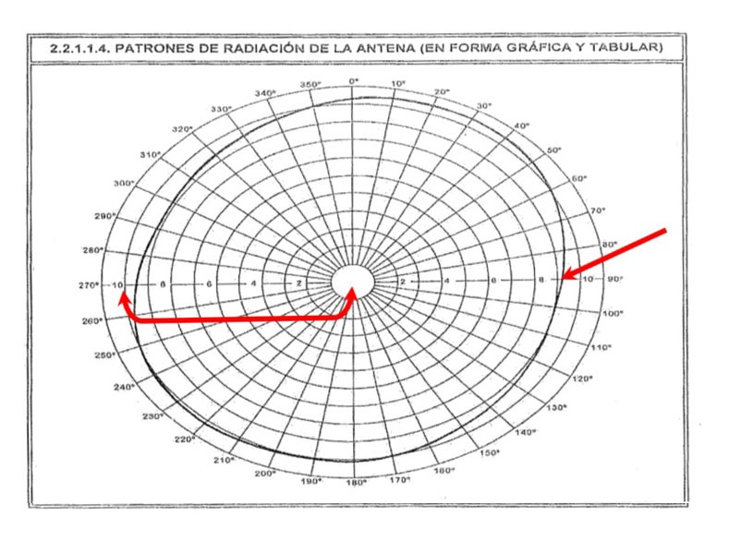
Adicionalmente, el interesado exhibió en forma tabular el mismo patrón de radiación y en este caso sí señala expresamente que se trata de una respuesta en dB para cada radial, como se observa en la figura siguiente:
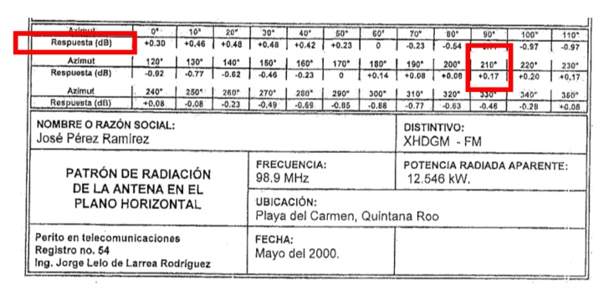
Al respecto, debe señalarse que los valores del patrón de radiación representados tanto en la forma gráfica como en la forma de tabla deben ser congruentes y expresados en las mismas unidades puesto que se trata de la misma información o, en todo caso, debe anotarse la forma en la cual se obtuvo dicha información tal y como lo dispone la NOM-02-SCT1-93.
En el caso particular, la información no es congruente en cuanto a los valores expresados en la gráfica en relación con los valores de la forma tabular ya que en el primer caso son valores del 0 al 10 y en el segundo se trata de valores positivos (+) y negativos (-).
Para ejemplificar lo anterior, se puede considerar el valor representado en la gráfica en el radial de 90° donde el valor se sitúa en un valor superior al 9 aproximándose a 9.2 (sin unidades) mientras que en la tabla para el mismo radial de 90° tiene un valor de -0.77 dB (igual a 0.8375 W), por lo que evidentemente se trata de datos que están representados en unidades diferentes, que no se encuentran referenciados a 1kW, y que en todo caso podría requerir de un método de conversión que no señaló el solicitante, como lo establece el marco regulatorio aplicable.
Por lo anterior, este Instituto considera que no se cumplió el requisito establecido en el numeral 2.2.1.1.4 del Acuerdo de Susceptibilidad relativo a la información de los patrones de radiación de la antena, los cuales deben presentarse en forma gráfica y tabular conforme a lo dispuesto en la NOM-02-SCT1-93 y sus modificaciones.
En los numerales 2.2.1.2. al 2.2.1.4. el solicitante presentó la relación de los equipos a utilizar en la instalación, operación y mantenimiento de la estación, describiendo las características, marcas, modelos y costos unitarios, el diagrama a bloques de las etapas a emplear en los procesos de transmisión y producción, una breve mención respecto a la instalación de los estudios en la misma ubicación de la planta transmisora y un plazo para iniciar operaciones.
2.2.2. Capacidad técnica. Para acreditar que cuenta con la capacidad técnica necesaria para la operación y explotación de la concesión, el solicitante presentó los servicios y actividades de radiodifusión en los que hayan participado directa o indirectamente en los últimos tres años, el solicitante, sus accionistas o socios, la empresa o personas que le proporcionarían asistencia técnica y las constancias respectivas, en términos de los numerales 2.2.2.1. y 2.2.2.2. del Acuerdo de Susceptibilidad.
2.2.3. Programación. Conforme a lo descrito en los numerales 2.2.3.1. y 2.2.3.2. del Acuerdo de Susceptibilidad, el solicitante presentó una declaración sobre los propósitos generales para establecer la estación de radio, así como un ejemplar de la continuidad programática.
2.3. Presentación de la información financiera mediante un programa de cómputo.
El Acuerdo de Susceptibilidad estableció que en adición a los documentos que deberán presentar los solicitantes conforme a los numerales 2.2.4. Programa de inversión, 2.2.5. Capacidad financiera y 2.2.6. Programa financiero, deberán presentar, la información de dichos numerales utilizando el programa de cómputo contenido en un diskette proporcionado gratuitamente por la Secretaría.
Ahora bien, de la información contenida en el diskette que fue exhibido por el interesado se desprende que para el numeral 2.2.4 del Acuerdo de Susceptibilidad, presentó un programa de inversión integral para los primeros dos años de operación de la estación por etapas semestrales. Asimismo, a efecto de acreditar su capacidad financiera, el solicitante en términos del numeral 2.2.5.1.1. presentó referencias bancarias emitidas por diversas Instituciones financieras, así como declaraciones de impuestos.
Respecto al numeral 2.2.6. se tiene por acreditado lo relativo al programa financiero, el Acuerdo de Susceptibilidad estableció que las personas físicas (numerales 2.2.6.1. al 2.2.6.1.5) deben acreditar este requisito mediante la proyección para los primeros tres años de operación de los ingresos por los servicios de radiodifusión, la proyección de costos y gastos de mayor relevancia para la operación y mantenimiento de la concesión, las políticas de depreciación y su estructura de financiamiento.
Dentro de la información contenida en el diskette, se identificó un archivo denominado “física” en el cual se presentó información relativa a los gastos de instalación de equipos, de operación, de publicidad, equipo de cómputo, equipo de oficina y las referencias a las cuentas bancarias, para los primeros tres años.
Asimismo, el interesado hizo una descripción de las políticas de depreciación y adjuntó documentación de estados de cuenta en la cual es cotitular, a efecto de acreditar que su estructura de financiamiento se realizaría con recursos propios.
2.2.7. Programa comercial. En relación a este apartado, el solicitante presentó información del programa comercial integrado por los análisis de mercado potencial, estrategia tarifaria, proceso de facturación y cobranza, políticas de comercialización y criterios para evaluar la calidad del servicio.
2.2.8. Capacitación y adiestramiento. En este rubro, el interesado presentó información relacionada con la forma en que el personal de la estación podrá tener acceso a programas de capacitación.
3. Declaraciones y autorizaciones. El interesado presentó escrito donde hace las manifestaciones señaladas en los numerales 3.1, 3.2. 3.3. y 3.4. del Acuerdo de Continuidad, así como para que la Secretaría realice las verificaciones de su situación financiera.
4. y 5. Pago de derechos y Garantía. El interesado exhibió el comprobante de pago de derechos por el estudio de la solicitud, así como la garantía para la continuidad del trámite.
Por lo que se refiere a los puntos 6., 7. y 8. del Acuerdo de Susceptibilidad, los mismos se refieren a la integración, recepción y trámite de la solicitud que debían realizarse.
9. Estudio de las solicitudes. Conforme a este apartado del Acuerdo de Continuidad, a efecto de atender lo dispuesto en el artículo 19 de la LFRTV, la autoridad debe calificar, a su juicio, el interés social de la solicitud, de entre las que hayan cumplido con lo previsto en el propio Acuerdo, para determinar si es viable la continuación del trámite tendiente al otorgamiento de la concesión, y, entre otros criterios, considerará si el solicitante cuenta con arraigo en la región en que se operaría la frecuencia.
Lo anterior, en el entendido de que, si a juicio de la autoridad ninguno de los solicitantes debiera seleccionarse para la continuación del trámite concesionario, no estará obligada a otorgar concesión de que se trate.
Para ello, el mismo apartado señala que en ningún caso, la autoridad seleccionará aquellas solicitudes que:
  - no estén debidamente integradas conforme a lo previsto en el presente Acuerdo;
  - contenga documentos que carezcan de validez jurídica o falten a la veracidad, o
  - carezcan de viabilidad o congruencia, bien sea en el aspecto técnico, en el financiero o en el comercial.
En este sentido, una vez analizada la Solicitud de Concesión, esta autoridad considera que la propuesta de parámetros técnicos no es adecuada conforme al objeto del Acuerdo de Susceptibilidad, además de no encontrarse debidamente integrada conforme al mismo Acuerdo.
Lo anterior es así, toda vez que en el objeto del Acuerdo de Susceptibilidad se señala con precisión cuales son los parámetros de operación de la estación:
22.- Frecuencia:  Distintivo de llamada:  Población principal a servir:  Centro de la zona de cobertura (Coordenadas geográficas): | 98.9 MHz  XHDGM-FM  Playa del Carmen, Q. Roo.  LN: 20° 36 58 LW: 87° 04 53
Descripción de la zona de cobertura (la que en todos los casos deberá cubrirse con una sola estación):  Horario de operación: | Aquella delimitada por el círculo cuyo origen es el centro de la zona de cobertura y un radio de 25 km, calculado con base en las curvas de predicción F(50, 50) y una intensidad de campo de 54 dBu.  24 horas
En particular, debe resaltarse la zona de cobertura de la estación que conforme a lo dispuesto debe de tener como máximo 25 km de radio, calculado con las curvas de predicción F(50,50) con una intensidad de campo de 54 dBu.
Este Instituto realizó el análisis de la información técnica presentada por el interesado, a efecto de verificar la viabilidad o congruencia en el aspecto técnico, tal y como se señala en el numeral 9 párrafo tercero inciso c) del Acuerdo de Susceptibilidad.
La información que fue presentada en la foja 000007 de la Solicitud de Concesión de mérito, fue la que a continuación se cita en sus términos:
Al respecto, para hacer la validación de que los parámetros técnicos propuestos por el interesado sean acordes a los límites de operación señalados en el Acuerdo de Susceptibilidad, es necesario acudir a la NOM-02-SCT1-93 y su modificación del 1 de febrero de 2000, para determinar el alcance que se tendría conforme a la predicción del área de servicio.
La propia NOM-02-SCT1-93 reconoce como métodos de predicción de áreas de servicio los métodos denominados CCIR Rec. 370 (50, 50) que utiliza las curvas de predicción y el Longley-Rice. Conforme a lo señalado en la propia norma, el primer método que utiliza las curvas permite definir de manera aproximada el área de servicio de las estaciones mientras que el segundo permite obtener resultados más precisos.
En ese sentido, este Instituto realizó el análisis de predicción de áreas de servicio considerando los parámetros propuestos por el C. José Pérez Ramírez, encontrando que se tendría un excedente respecto al alcance máximo de la estación, lo cual contraviene lo señalado en el Acuerdo de Susceptibilidad y la planeación espectral que realiza esta autoridad.
Método CCIR Rec. 370 (50,50) o de curvas de predicción.
Para el análisis realizado bajo este método, la NOM-02-SCT1-93 en su apéndice A (normativo), señala el procedimiento que se debe seguir para la predicción de áreas de servicio, utilizando las gráficas de contornos de intensidad 1A y 2A siguientes:
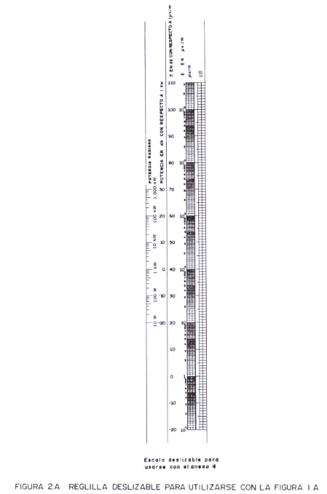 | 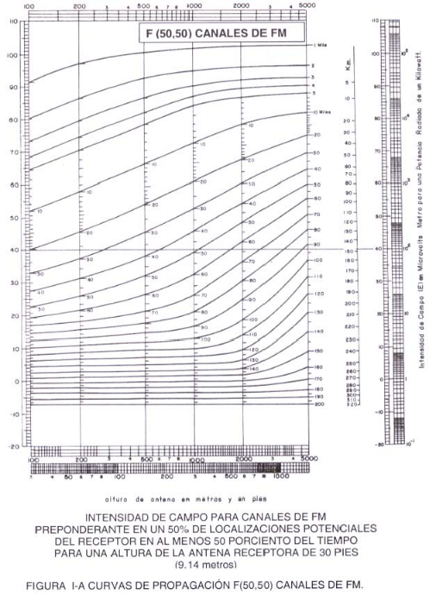
Para cálculos con una potencia radiada aparente (PRA) distinta de 1 kW, como es el caso que nos ocupa, la escala deslizable 2A debe usarse como escala de referencia, para ello, se coloca con la potencia de cálculo (12.546 kW) en línea con la horizontal correspondiente a 40 dBu ①.
Posteriormente, el extremo derecho de la gráfica deslizable 2A (54 dBu) se coloca en línea con la graduación correspondiente a la altura del centro de radiación de la antena sobre el nivel del terreno promedio②, esta altura es la que aparece anotada en el eje horizontal inferior de la gráfica 1A. En este caso, debe tenerse en cuenta que dicha altura promedio de radiación sobre el niel terreno promedio es menor a 30 m, por lo que de acuerdo a la propia NOM-02-SCT1-93 los valores de las distancias que se deben considerar son las correspondientes a una altura promedio de 30 m.
De esta forma, al encontrar el punto donde se alinean la potencia de 54 dBu de la reglilla 2A deslizable con la altura del centro de radiación de la antena sobre el terreno promedio (30m), se puede leer de la curva correspondiente③ de la gráfica 1A, que el alcance resultante es de aproximadamente 17 millas o 27.353 km, para una potencia de 12.546 kW, lo cual evidentemente supera el alcance permitido en el Acuerdo de Susceptibilidad de 25 km.
La siguiente gráfica muestra lo anteriormente señalado:
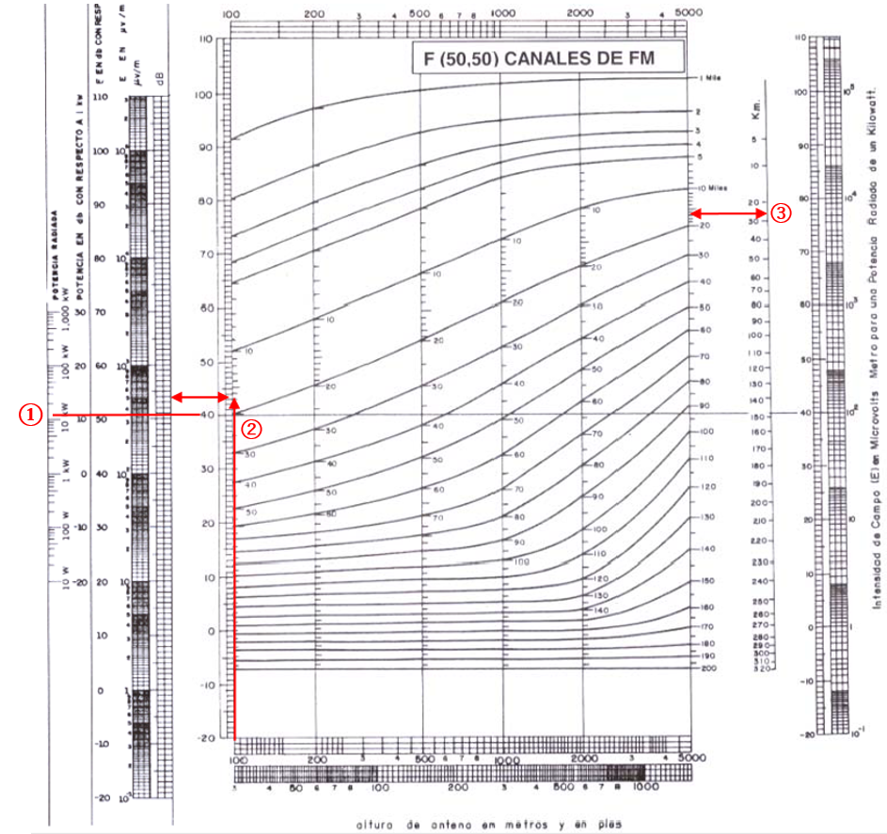
Es importante señalar, que los datos de alturas se consideraron los que el propio interesado señaló en su Solicitud de Concesión en la foja 000019, señalando expresamente lo siguiente:

- Altura sobre el nivel del mar del lugar de instalación: | 1 metros
- Altura del centro de radiación de la antena sobre el lugar de instalación: | 20 metros
- Altura del Centro de Radiación de la antena con relación al terreno promedio entre 3 y 16 km de los radiales considerados: | - metros
Por lo anterior, este Instituto considera que con los parámetros propuestos por el C. José Pérez Ramírez se excedería el límite de alcance establecido en el Acuerdo de Continuidad.
Método Longley-Rice.
Si bien el Acuerdo de Susceptibilidad señala que la predicción del área de servicio debe hacerse con base en el método de curvas anteriormente descrito, la propia NOM-02-SCT1-93 señala que para la obtención de tales predicciones es factible realizarlas mediante cualquiera de los métodos señalados.
En ese sentido, este Instituto considerando el mandato constitucional que tiene de administrar eficientemente el espectro radioeléctrico y de llevar a cabo una planificación del mismo para su mejor asignación, llevó a cabo el análisis mediante el método de Longley-Rice, bajo los parámetros propuestos por el C. José Pérez Ramírez, encontrando que el área de servicio propuesta excedería los límites señalados en el Acuerdo de Continuidad para el alcance que debe tener la estación (25 km), como se muestra en la siguiente figura:
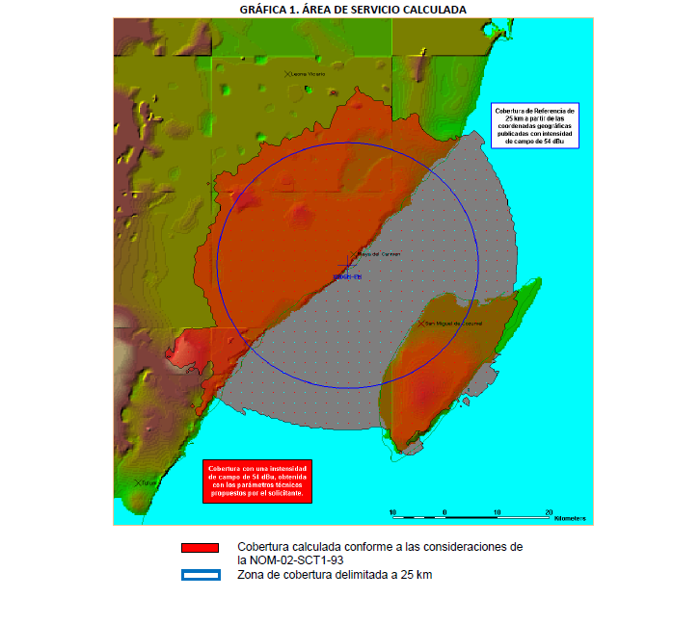
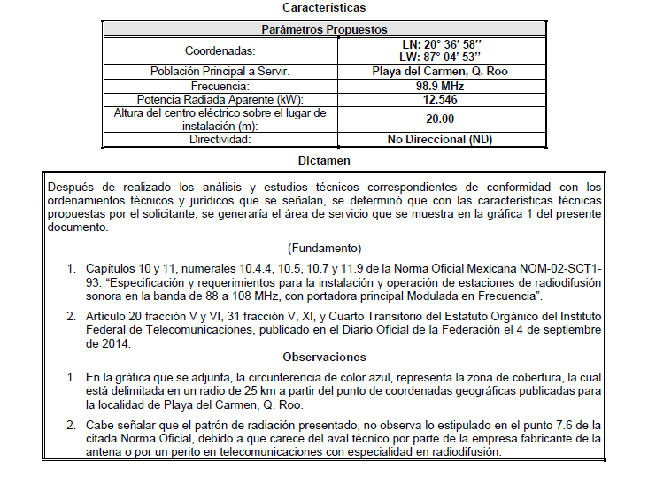
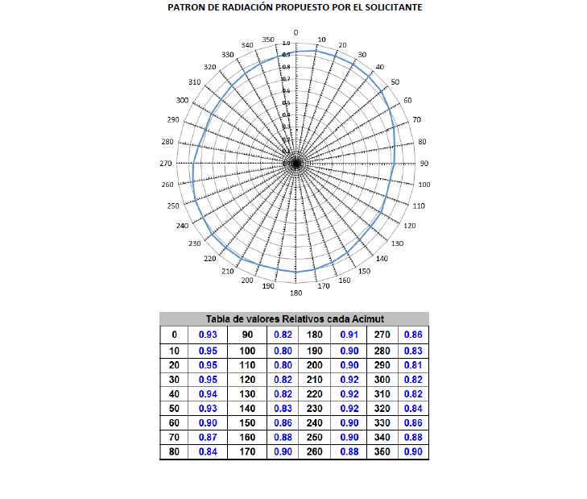
Del anterior gráfico, con base en los análisis técnicos correspondientes a la documentación anexa a la Solicitud de Concesión realizada por José Pérez Ramírez, se determinó que con las características técnicas presentadas para la estación se incrementaría la zona de cobertura delimitada por el círculo cuyo radio corresponde a 25 km, tal y como se establece en el numeral 22 del objeto del Acuerdo de Susceptibilidad, cuyo origen es el centro de la zona de cobertura de la población principal a servir Playa del Carmen, Quintana Roo; esto es, con las características presentadas por el solicitante se exceden los 25 km del radio de cobertura previsto en el Acuerdo de Susceptibilidad.
Es importante señalar que si bien el dictamen emitido por la Unidad de Espectro Radioeléctrico utilizó la metodología anteriormente descrita por contar con mayor precisión, lo cierto es que inclusive utilizando el método de predicción CCIR Rec. 370 (50,50), descrito en la NOM-02-SCT1-93, con los parámetros señalados por el interesado, la cobertura prevista en el Acuerdo de Susceptibilidad se incrementaría.
El incremento en la Cobertura prevista en el Acuerdo de Susceptibilidad de acuerdo a los parámetros del solicitante, contraviene la planeación realizada y utilizada para la publicación del Acuerdo de Susceptibilidad, ya que la zona de cobertura se ampliaría para la frecuencia de mérito, así como el área de prestación de servicio, siendo que la frecuencia solicitada sólo lo es para la población de Playa del Carmen, Quintana Roo; aunado a que el objeto del citado Acuerdo, se describe que cada frecuencia está concebida para una población en específico bajo ciertos parámetros de operación.
En efecto, para la prestación de un servicio en una localidad adicional o diferente conllevaría un análisis técnico y comercial que la autoridad debería realizar al momento de la emisión de los acuerdos de susceptibilidad a que se refiere el artículo 17 de la Ley Federal de Radio y Televisión; pues es facultad de la autoridad reguladora la determinación de las frecuencias correspondientes y poblaciones a servir, situación que en el caso concreto, vulnera la planeación específica del Acuerdo de Susceptibilidad y la planeación del espectro radioeléctrico con un incremento unilateral del radio de cobertura.
Aunado a lo anterior, sirve insistir que se debe cumplir a cabalidad lo previsto en el Acuerdo de Susceptibilidad, atento a que éste perseguía garantizar y proteger la continuidad del servicio de radiodifusión como parte de la prestación de un servicio público y de interés general, que debe ser proporcionado de manera eficiente y permanente, al tratarse de una actividad de interés público que tiene la función social de contribuir al fortalecimiento de la integración nacional y al mejoramiento de las formas de convivencia humana; por lo que en caso de pasar por alto una cobertura excedida como la que presentó el solicitante, se estarían eludiendo el fenómeno que desembocaría en las interferencias que se presentarían en un área de servicio que claramente irrumpe en otra área de servicio concesionada con anterioridad a la pretendida por el C. José Pérez Ramírez.
Máxime que conforme a lo establecido en el artículo 50 de la Ley Federal de Radio y Televisión, vigente al momento de estudiar y analizar la solicitud de mérito, explícitamente se señala:
“Artículo 50.- La Secretaría de Comunicaciones y Transportes dictará las medidas necesarias para evitar interferencias en las emisiones de radio y televisión”.
Por lo que, al establecer el Acuerdo de Susceptibilidad como límite de zona de cobertura y radio de 25 km, se está salvaguardando que las emisiones de radio y televisión no se encuentren interrumpidas u obstruidas, esto es, que sean interferidas, entendiendo a las interferencias como señales de otros sistemas de comunicaciones que pueden afectar la señal que se está transmitiendo.
Los razonamientos contenidos en el presente Considerando ponen de manifiesto que la Solicitud de Concesión no fue presentada conforme a lo establecido en el Acuerdo de Susceptibilidad, situación que resulta por demás significativa, en razón de que es el Estado quien con miras a la satisfacción del interés social determina los métodos que considera pertinentes para conferir a los particulares de facultades para explotar servicios públicos o utilizar bienes del Estado, dentro de los límites y condiciones que señale la ley.
Adicionalmente, esta autoridad actuando conforme a lo señalado en el numeral 9 del Acuerdo de Susceptibilidad, que a la letra señala lo siguiente:
9. Estudio de las solicitudes
Para cumplir lo establecido en el artículo 19 de la Ley Federal de Radio y Televisión, la Secretaría estudiará cada solicitud que exista con relación a las frecuencias objeto de este Acuerdo y, calificando el interés social, resolverá a su juicio, de entre las que hayan cumplido con lo previsto en el presente Acuerdo, cuál de ellas debe seleccionarse para la continuación del trámite tendiente al otorgamiento de la concesión, y, entre otros criterios, considerará si el solicitante cuenta con arraigo en la región en que se operaría la frecuencia.
(…)”.
Así, el Acuerdo de Susceptibilidad señaló, entre otros, los siguientes motivos para declarar susceptibles de operarse y explotarse diversas frecuencias para el servicio de radiodifusión:
“CONSIDERANDO
Que el Programa de Desarrollo del Sector Comunicaciones y Transportes 1995-2000 fija como objetivos en materia de radiodifusión, entre otros, el ampliar la infraestructura, cobertura, diversidad de servicios, y calidad de transmisiones, tanto en el medio rural como en las zonas urbanas, promoviendo que los servicios se presten en condiciones de competencia equitativa, así como impulsar la oferta y variedad de opciones en materia de programación que contribuyan al fortalecimiento del desarrollo de la vida nacional, y al entretenimiento de la comunidad;
…
Que la rectoría del desarrollo nacional, en términos del artículo 25 de la Constitución Política de los Estados Unidos Mexicanos, corresponde al Estado, quien cuenta con las facultades para otorgar concesiones o permisos para el uso de los bienes cuyo dominio directo le corresponde a la Nación, en términos de lo que dispone el artículo 27 de la propia Constitución;
Que para la explotación, uso o aprovechamiento de esos recursos, el Estado está facultado para señalar las condiciones a las que deben sujetarse los particulares en el procedimiento concesionario, así como para el uso de esos bienes en beneficio de la sociedad, considerando que la radiodifusión se trata de una actividad dirigida a resolver necesidades de la sociedad en las diversas poblaciones o regiones del país;
Que el ejercicio de la rectoría económica, permite al Estado, entre otros supuestos, fijar modalidades que dicte el interés público, para que el particular se incorpore a los diversos campos de la actividad económica que requieran el uso de bienes del dominio directo de la Nación, mediante concesión, tal y como lo establecen, entre otros, los artículos 27 de la Constitución Política de los Estados Unidos Mexicanos; 1o. fracción I, 2o. fracción II, 16, 17, 27, 29 fracción I y 30 de la Ley General de Bienes Nacionales, y 36 fracción III de la Ley Orgánica de la Administración Pública Federal;
…”
Por lo tanto, se debe entender que la autoridad tenía como eje rector del Acuerdo de Susceptibilidad la satisfacción del interés social, para lo cual determinó pertinente publicar una frecuencia en la localidad de Playa del Carmen, Quintana Roo, con las características técnicas descritas. En ese sentido, si la documentación técnica presentada por el interesado no se acota a lo estrictamente señalado por la autoridad en el Acuerdo de Susceptibilidad se colige que no sería idóneo para ser seleccionado, en virtud de que no satisface el interés superior de la comunidad.
Sirva de sustento el criterio sostenido por el Primer Tribunal Colegiado en Materia Administrativa del Primer Circuito, en la Tesis 1o.A.104 A (10a.), que a la letra establece:
“CONCESIÓN ADMINISTRATIVA. SU OBJETIVO FUNDAMENTAL ES LA SATISFACCIÓN DEL INTERÉS SOCIAL.
La concesión se define como aquella institución del derecho administrativo que surge como consecuencia de que el Estado, por razones de oportunidad, mérito o conveniencia, en forma temporal, no pueda o no esté interesado en cumplir directamente determinadas tareas públicas, con lo que se abre la posibilidad de encomendar a los particulares su realización, quienes acuden al llamado, por lo general, en atención a un interés de tipo económico. Así, del artículo 28, párrafo décimo primero, de la Constitución Política de los Estados Unidos Mexicanos, en el que se regula la citada institución jurídica, se desprende que su objetivo fundamental consiste en satisfacer el interés social, dejando en segundo plano el interés particular del concesionario, tomando en cuenta que en dicha disposición se hace depender el otorgamiento de las concesiones al hecho de que se trate de casos de interés general y vincula a las leyes secundarias a establecer las modalidades y condiciones a través de las cuales se garantice la eficacia en la prestación de los servicios públicos, la utilización social de los bienes del dominio de la Federación, y la preservación del interés público, lo que efectivamente evidencia la intención del legislador de hacer prevalecer el interés social sobre el particular.”
Adicionalmente, conforme a lo señalado en el punto 9. del Acuerdo, esta autoridad considera que el solicitante C. José Pérez Ramírez no demostró un arraigo a la localidad de Playa del Carmen, Quintana Roo (localidad en la que se encuentra disponible la frecuencia que solicita se le concesione), entendiendo el arraigo como la acción de “Arraigarse. intr. Establecerse de manera permanente en un lugar, vinculándose a personas y cosas. U. t. c. prnl.”. Lo anterior es así, toda vez que con la documentación presentada, no se desprende, se observa, ni aprecia que éste tenga arraigo por la localidad ya sea por ser oriundo o residente, o contar con vínculos de alguna naturaleza en la localidad; aunado a que su lugar de nacimiento se presume es el Estado de Guanajuato, como se aprecia de la documental consistente en un acta de nacimiento presentada, mientras que el lugar señalado como domicilio para oír y recibir notificaciones, es el ubicado en la localidad de Guadalajara, Jalisco y no presenta comprobante alguno de haber residido o residir en Playa del Carmen, Quintana Roo.
De entenderse que el arraigo, esto es, el sentido de pertenencia e idoneidad hacia la localidad, garantiza de mejor manera el interés social, debido a que los propósitos generales se orientan a satisfacer las necesidades de comunicación de una población asentada o establecida, que posee valores y costumbres únicos, los cuales se tiene por ciertos y conocidos y guardan una relación lógica y consistente en la necesidad de la población; situación que no se desprende de la solicitud presentada y sus anexos. Como precisa el Acuerdo de Susceptibilidad en su primera parte, se considera de interés público que a través de las estaciones de radio se difunda cierta programación que proporcione orientación, capacitación e información sobre aspectos de la propia región, con lo que se coadyuve a acrecentar el acervo cultural de la comunidad, el mejoramiento en la forma de convivencia humana y propiciar una mayor actividad económica, por lo tanto, el arraigo a la región es vital para la empatía con la vida y cultura de la población.
Por lo expuesto en el presente Considerando, este Instituto concluye, efectuado como fue el estudio de la solicitud, que la Solicitud de Concesión presentada por el C. José Pérez Ramírez no se encuentra debidamente integrada y carece de viabilidad en los aspectos técnicos exigidos, por lo que este Instituto determina que no es procedente continuar con su trámite de conformidad con lo establecido en el propio Acuerdo de Susceptibilidad en su numerales 8 y 9, a saber:
“(…)
8. Trámite de solicitudes
No se dará trámite ni, por ende, se estudiarán las solicitudes que no estén totalmente integradas en la fecha límite establecida en el numeral 2. del presente Acuerdo.
(…) .
9. Estudio de las solicitudes
Para cumplir lo establecido en el artículo 19 de la Ley Federal de Radio y Televisión, la Secretaría estudiará cada solicitud que exista con relación a las frecuencias objeto de este Acuerdo y, calificando el interés social, resolverá a su juicio, de entre las que hayan cumplido con lo previsto en el presente Acuerdo, cuál de ellas debe seleccionarse para la continuación del trámite tendiente al otorgamiento de la concesión, y, entre otros criterios, considerará si el solicitante cuenta con arraigo en la región en que se operaría la frecuencia.
En la eventualidad de que, a juicio de la Secretaría, ninguno de los solicitantes deba seleccionarse para la continuación del trámite concesionario, la dependencia no estará obligada a otorgar concesión para operar y explotar la frecuencia de que se trate.
En ningún caso, la Secretaría seleccionará aquellas solicitudes que: a) no estén debidamente integradas conforme a lo previsto en el presente Acuerdo; b) contenga documentos que carezcan de validez jurídica o falten a la veracidad, o c) carezcan de viabilidad o congruencia bien sea en el aspecto técnico, en el financiero o en el comercial.”
Así, bajo las consideraciones expuestas en los numerales 1 y 2 de este Tercer Considerando, este Instituto concluye que no es susceptible de selección en términos del artículo 19 de la LFRTV en correlación con el numeral 9 párrafo tercero incisos a) y c) del Acuerdo de Susceptibilidad.
Con base en los antecedentes y consideraciones antes expuestas, con fundamento en los artículos Séptimo Transitorio segundo párrafo del “Decreto por el que se reforman y adicionan diversas disposiciones de los artículos 6o., 7o., 27, 28, 73, 78, 94 y 105 de la Constitución Política de los Estados Unidos Mexicanos, en materia de telecomunicaciones”, publicado en el Diario Oficial de la Federación el 11 de junio de 2013; en relación con el Sexto Transitorio del “Decreto por el que se expiden la Ley Federal de Telecomunicaciones y Radiodifusión, y la Ley del Sistema Público de Radiodifusión del Estado Mexicano; y se reforman, adicionan y derogan diversas disposiciones en materia de telecomunicaciones y radiodifusión”, publicado en el Diario Oficial de la Federación el 14 de julio de 2014; 17, 18 y 19 de la Ley Federal de Radio y Televisión (abrogada), el “ACUERDO por el que se declaran susceptibles de operarse y explotarse diversas frecuencias atribuidas a radiodifusión” publicado en el Diario Oficial de la Federación el 10 abril de 2000; 1, 2, 15 fracción IV, 16, 17 fracción I de la Ley Federal de Telecomunicaciones y Radiodifusión; 35 fracción I, 36, 38 y 39 de la Ley Federal de Procedimiento Administrativo; y 1, 4 fracción I, y 6 del Estatuto Orgánico del Instituto Federal de Telecomunicaciones, 2º de la Ley Federal de Procedimiento Administrativo vigente en el 2000 y 79 del Código Federal de Procedimientos Civiles vigente en el año 2000, este órgano autónomo emite los siguientes:

RESOLUTIVOS
PRIMERO.- En cumplimiento de la Ejecutoria dictada por el Segundo Tribunal Colegiado de Circuito en Materia Administrativa Especializado en Competencia Económica, Radiodifusión y Telecomunicaciones con residencia en la Ciudad de México y jurisdicción en toda la República en el expediente R.A. 85/2017 y a la sentencia del Juzgado Segundo de Distrito en Materia Administrativa Especializado en Competencia Económica, Radiodifusión y Telecomunicaciones con residencia en la Ciudad de México y jurisdicción en toda la República recaída al amparo 79/2016, se deja INSUBSISTENTE el Acuerdo P/IFT/180516/226 aprobado en la XIII Sesión Ordinaria de fecha 18 de mayo de 2016.
SEGUNDO.- Se determina que la Solicitud de Concesión de José Pérez Ramírez, para instalar, operar y explotar comercialmente la frecuencia 98.9 MHz, con distintivo de llamada XHDGM-FM y población principal a servir Playa del Carmen, Quintana Roo, no satisface la totalidad de los requisitos establecidos en el Acuerdo de Susceptibilidad en los términos de lo razonado en el Considerando Tercero.
TERCERO.- En consecuencia, se determina que no es procedente seleccionar la Solicitud de Concesión de José Pérez Ramírez, para instalar, operar y explotar comercialmente la frecuencia 98.9 MHz, con distintivo de llamada XHDGM-FM y población principal a servir Playa del Carmen, Quintana Roo para continuar con el trámite en términos del Acuerdo de Susceptibilidad.
En términos de lo dispuesto en el artículo 57, fracción I de la Ley Federal de Procedimiento Administrativo de aplicación supletoria en la materia de conformidad con el artículo 6º, fracción IV de la Ley, la presente resolución pone fin al procedimiento que nos ocupa.
CUARTO.- Se instruye a la Unidad de Concesiones y Servicios a notificar personalmente al C. José Pérez Ramírez el contenido de la presente Resolución.
QUINTO.- Se instruye a la Unidad de Asuntos Jurídicos, para que una vez que reciba copia certificada de la presente resolución, así como de sus constancias de notificación por parte de la Unidad de Concesiones y Servicios, gire oficio al Juzgado Segundo de Distrito en Materia Administrativa Especializado en Competencia Económica, Radiodifusión y Telecomunicaciones con residencia en la Ciudad de México y jurisdicción en toda la República, en los autos del juicio de amparo 79/2016, a efecto de informar y acreditar el debido cumplimiento a la ejecutoria dictada por el Segundo Tribunal Colegiado de Circuito en Materia Administrativa Especializado en Competencia Económica, Radiodifusión y Telecomunicaciones con residencia en la Ciudad de México y jurisdicción en toda la República en el expediente R.A. 85/2017.
SEXTO.- Se hace del conocimiento del C. José Pérez Ramírez que la documentación exhibida junto con la solicitud de otorgamiento de concesión, se encuentra a su disposición en las oficinas de la Dirección General Concesiones de Radiodifusión de la Unidad de Concesiones y Servicios de este Instituto, ubicadas en Avenida Insurgentes sur 838, piso 7, Colonia Del Valle, Delegación Benito Juárez, C.P. 03100, en la Ciudad de México.
La presente Resolución fue aprobada por el Pleno del Instituto Federal de Telecomunicaciones en su IX Sesión Ordinaria celebrada el 7 de marzo de 2018, en lo general por unanimidad de votos de los Comisionados Gabriel Oswaldo Contreras Saldívar; María Elena Estavillo Flores, quien manifiesta voto concurrente; Mario Germán Fromow Rangel; Adolfo Cuevas Teja; Javier Juárez Mojica y Arturo Robles Rovalo; con fundamento en los párrafos vigésimo, fracciones I y III; y vigésimo primero, del artículo 28 de la Constitución Política de los Estados Unidos Mexicanos; artículos 7, 16 y 45 de la Ley Federal de Telecomunicaciones y Radiodifusión; así como en los artículos 1, 7, 8 y 12 del Estatuto Orgánico del Instituto Federal de Telecomunicaciones, mediante Acuerdo P/IFT/070318/140.

Semanario Judicial de la Federación y su Gaceta, Décima Época, Tomo III, junio de 2005, página 1969, Primer Tribunal Colegiado en Materia Administrativa del Primer Circuito, tesis aislada, Tesis: I.1o.A.104 A (10a.).
http://dle.rae.es/?id=3eqEdmG

